PLAN RADA – OPĆE RADIONICE 2022./2023.
Naziv, područje: OPĆA RADIONICA ZA POTICANJE KREATIVNOG/LOGIČKOG
MIŠLJENJA

Tema: | Poticanje logičkog i kreativnog načina mišljenja kroz projekt  ČOVJEK - TO SAM JA
Opći cilj: | - poticanje divergentnog mišljenja  - poticanje logičkog mišljenja  - poticanje maštovitosti i kreativnosti  - poticanje i razvoj jezičnog izražavanja
Ishodi učenja: | - osvijestit će nove načine izražavanja  - osvijestit će mogućnost spajanja nespojivog i mogućnost rješavanja problema na kreativniji način  - poboljšat će logičko zaključivanje  - poboljšat će sposobnost opažanja i prostorne vizualizacije  - poboljšat će logički načina mišljenja i pristupa pri rješavanju zadataka i problema  - uočavat će određene zakonitosti i razine pri logičkom mišljenju  - poboljšat će usmeno i pismeno jezično izražavanje  - poboljšat će kreativnost, maštovitost i originalnost  - istraživat će ljudsko tijelo kao cjelinu i dovoditi u vezu zajedničku ulogu pojedinih dijelova tijela (organi i organski sustavi)  - provodit će jednostavna istraživanja
Trajanje: | 3 radionice  po 3 sata | Šk. god. 2022./2023. | Dob učenika:  2. i 3. r. – 20 učenika
Voditelji: | Lorena Videk i Mirela Juras
OPIS RADIONICA:
1. i 2. RADIONICA: Ljudsko tijelo
3. RADIONICA: U svijetu mikroskopiranja
Opaska: 1. ili 2. radionici prisustvovat će djeca iz Dječjeg vrtića Bedekovčina – ovisno o dogovoru.

1. i 2. radionica: Ljudsko tijelo
PID OŠ A.4.1.
Učenik zaključuje o organiziranosti ljudskoga tijela i životnih zajednica.
PID OŠ A.B.C.D.4.1
Učenik uz usmjeravanje objašnjava rezultate vlastitih istraživanja prirode, prirodnih i/ili društvenih pojava i/ili različitih izvora informacija.
Na početku radionice učenici slušaju priču Grigora Viteza: Ogledalce. Slijedi razgovor o priči. Kada se vi pogledate u ogledalo što vidite? Tko smo mi? – razgovor. Nakon toga učenici se dijele u skupine i svaka skupina treba složiti slagalicu ljudskog tijela. Kroz pripremljenu prezentaciju upoznaju ljudsko tijelo, sustave organa i organe s naglaskom na mozak, srce, pluća. Nakon toga organe pokazujemo na modelu ljudskog tijela i izvodimo pokuse.

ZAVARAJTE SVOJ MOZAK
1. aktivnost: Optičke varke
1. Optički trik je slika koja može zavarati osjetilo vida.
Optičke iluzije nastaju kad mozak drukčije tumači objekt koji oči vide. Mozak pokušava razumjeti ono što oči vide. Optičke su iluzije za mozak nešto neobično.
Iluzije nisu halucinacije. Optička iluzija znači vidjeti objekt drukčije, dok halucinacija znači vidjeti ono čega nema.
Isprobajte!
- Svi su kružići na ovoj slici bijeli. Naš ih mozak vidi crne jer je zbunjen kontrastom bijelih, sivih i crnih površina.

- Pogledaj kružić u sredini slike, a onda pomiči glavu naprijed - natrag.
Šare na rubu kruga izgledat će kao da se kreću suprotnim smjerovima.
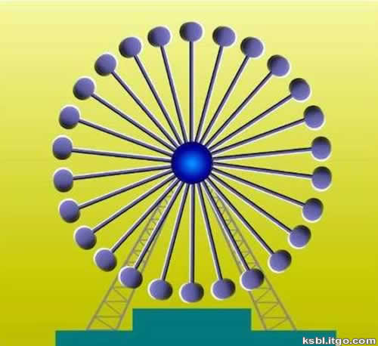
c) Koliko nogu ima ovaj slon? Opet optička varka!

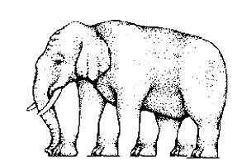
2. Isprobaj i ovo!
Zatvori jedno oko. Uperi prst prema nekom predmetu i zadrži prst mirno.
Zatim pogledaj drugim okom. Upireš li još uvijek prst prema istom
predmetu? ____________________.
ZAKLJUČAK: ____________________________________________ (napiši)

2. aktivnost:
Istraživanje disanja
Materijal i pribor: krojački metar
Postupak
Zamolite prijatelja/prijateljicu da vam krojačkim metrom izmjeri opseg prsnog koša. Duboko udahnite i zadržite zrak. Zapišite rezultat mjerenja. Izdahnite i pritom izmjerite opseg prsnog koša. Zapišite rezultat mjerenja. Izračunajte kolika je razlika u opsegu prsnog koša pri udisaju i izdisaju.
Opažanja i zaključak
Zasigurno opažate kako je rezultat pri izdisaju i udisaju drugačiji. To je zato što se pluća pri udisaju zraka ispunjavaju zrakom, a pri tome se prsni koš širi, dok se pri izdisaju zraka vraćaju u prvotno stanje.
Cilj pokusa
Učenici će naučiti da su pluća dio ljudskog tijela koji je zadužen za disanje te način na koji pluća rade. Učenike potičemo na stjecanje iskustva o uzročno-posljedičnim vezama.
3. aktivnost:
Mjerenje pulsa
Materijal i pribor: štoperica (sat), olovka i papir
Postupak
Stavite prste desne ruke u udubinu na vratu. Jagodicama prstiju dotaknite vratnu žilu kucavicu. Osjetit ćete otkucaje srca. To nazivamo bilo ili puls. Izbrojite otkucaje srca u minuti. Načinite deset čučnjeva pa zatim izmjerite puls.
Opažanja i zaključak
Opažate da je broj otkucaja srca u minuti nakon čučnjeva veći. Srce se steže dok tjera krv kroz tijelo. To stezanje srca osjećamo kao otkucaje. Mjerenje tih pulsa je brojanje tih otkucaja u vremenu. Pri trčanju brže dišemo kako bismo u pluća i krv doveli više kisika. Također se ubrzava rad srca kako bi kisik, potreban za stvaranje energije, brže stigao do mišića.
Cilj pokusa
Učenici će shvatiti zašto srce jače kuca kada se bavimo nekom tjelesnom aktivnošću. Isto tako potičemo učenike na razvoj sposobnosti uočavanja odnosa i veza među ljudima te razvoj pozitivnih stavova i odnosa prema sebi.
1. Broj otkucaja srca u minuti je _______________.
2. Nakon 10 čučnjeva broj otkucaja u minuti je _______________.

4. aktivnost:
Usporedba rada kapaljke s radom srca
Materijal i pribor: čaša, voda, kapaljka
Postupak
U čašu ulijte vodu. U nju stavite kapaljku. Stisnite i otpustite gumicu. Ustanovite kada kapaljka usisava vodu, a kada je ispušta. Na temelju opažanja pokušajte objasniti rad kapaljke. Stisnite i otpustite gumicu onoliko puta u minuti koliki je bio broj otkucaja vašega srca. Usporedite rad kapaljke s radom srca.
Opažanja i zaključak
Primjećujete da kapaljka usisava vodu kada je otpustimo, dok je ispušta kada je stisnemo. Srce pumpa krv u krvne žile na isti način kao i kapaljka.

Cilj pokusa
Učenici će naučiti kako je srce dio ljudskog tijela te da prestankom njegovog rada, čovjek umire. Učenike potičemo na razvoj sposobnosti uočavanja odnosa i veza među ljudima te razvoj pozitivnih stavova i odnosa prema sebi.

Učenici opažaju pokuse, opisuju, zaključuju i bilježe opažano na unaprijed pripremljenim listićima.
5. aktivnost: Kreativno izražavanje učenika
Nakon pokusa slijedi kreativno izražavanje učenika: izrada modela ruke i pluća
Slika 1: Izrada šake (kako stišćemo i opuštamo šaku, oponašamo rad ruke)
Slika 2: Izrada pluća (kako dišemo, oponašamo rad pluća)
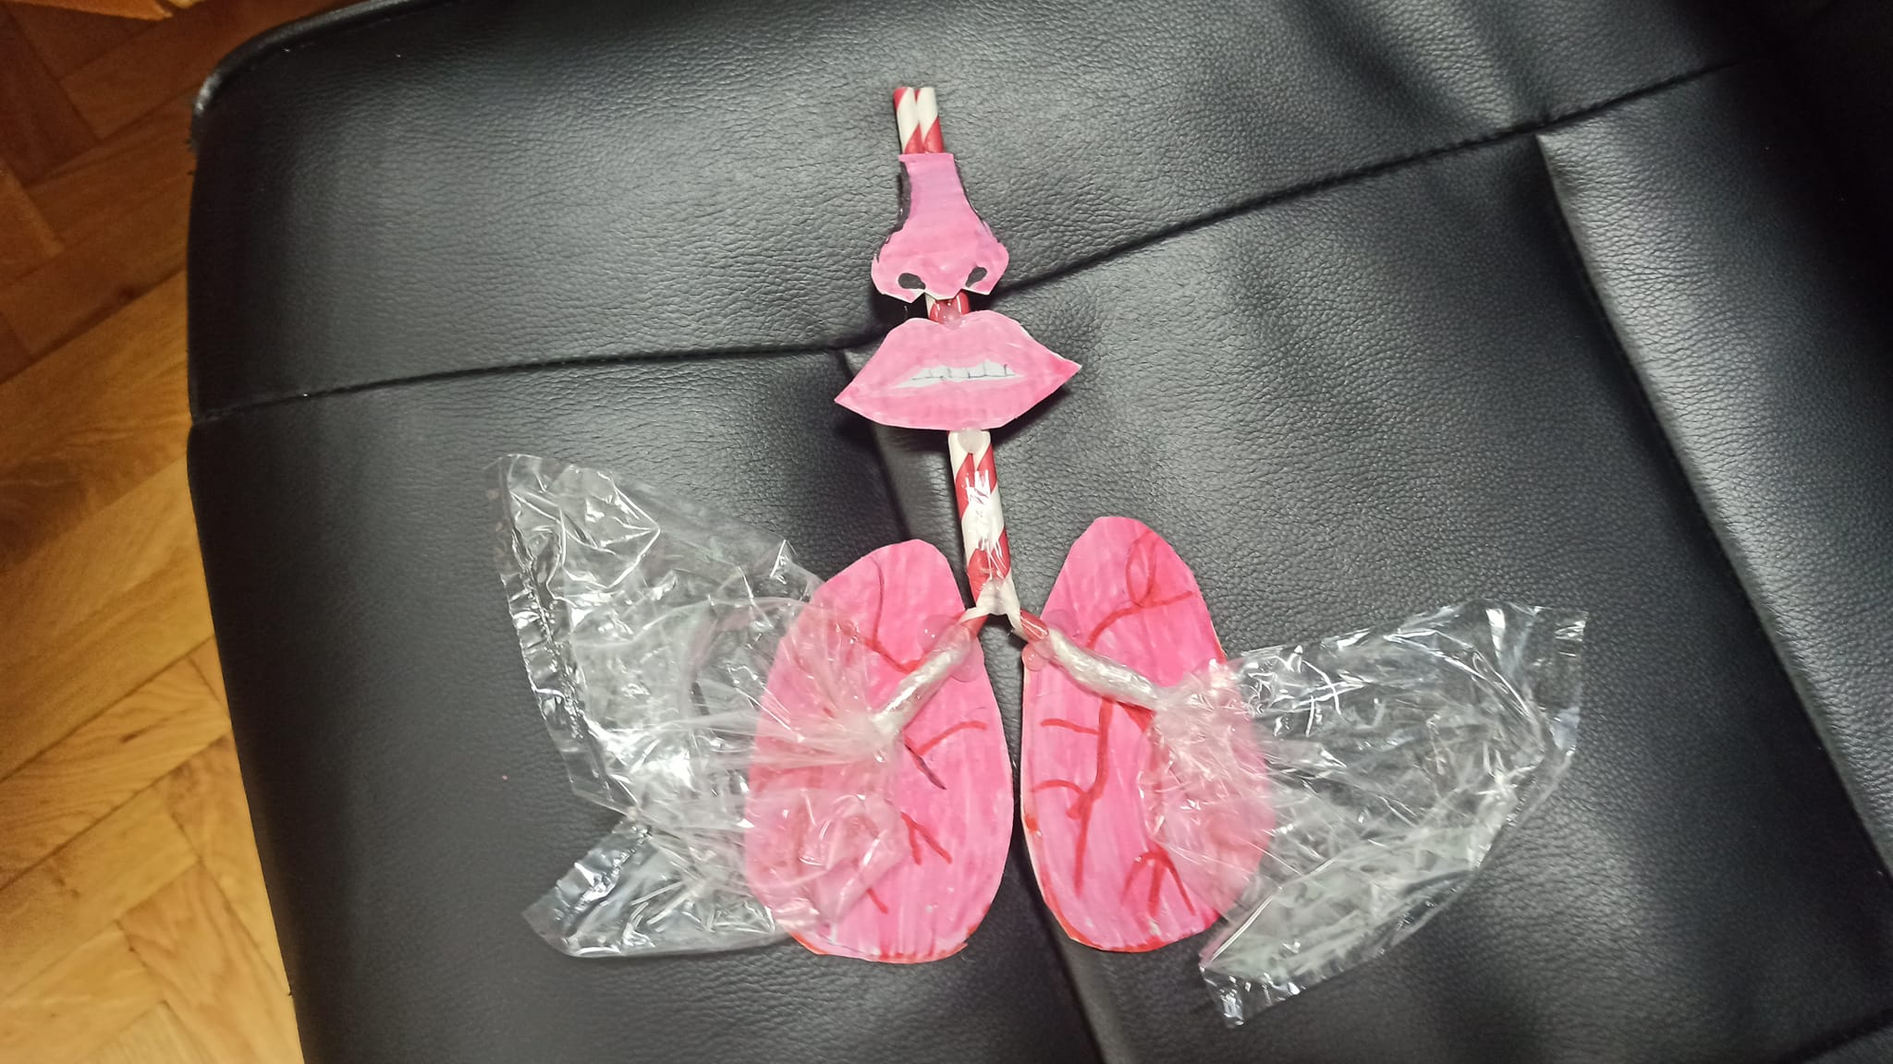

Video materijali:
(preuzeto iz Facebook grupe 4. razred 2022./2023., objavila Danijela Maršić Šakić, 23. prosinca 2022. godine)
https://www.facebook.com/100000338971257/videos/pcb.714365799990775/885503802650073
https://www.facebook.com/100000338971257/videos/pcb.714365799990775/1214826515773111
https://www.facebook.com/100000338971257/videos/pcb.714365799990775/1428407781342400

ISRTRAŽIVAČKI ZADATAK

IZRAĐUJEM SVOJU OSOBNU ISKAZNICU – kod kuće ( dobivene podatke analiziramo i prikazujemo grafički).
UPAMTI!!
Na svijetu ne postoje dva ista čovjeka. Različitosti trebamo poštovati i međusobno se uvažavati.
ZADATAK:
IME I PREZIME: _______________________________________

DATUM ROĐENJA: _____________________________________

OSOBNA ISKAZNICA

VISINA: __________ TEŽINA: __________ OPSEG GLAVE: __________

BOJA KOSE: __________________ BOJA OČIJU: ___________________

BROJ CIPELA: _______________ VELIČINA ODJEĆE: ______________
Prehrambene navike: najviše volim jesti______________________________ i piti
__________________________________________________________________.
Tjelesna aktivnost:____________________________________________________

OTISCI PRSTIJU DESNE RUKE:

palac kažiprst srednjak prstenjak mali prst

DATUM ISPUNJAVANJA: _____________________________________

Razgovor s učenicima: KAKO JOŠ MOŽEŠ DOKAZATI DA SI TI ZAISTA TI?
Zamisli da ti netko ukrade dokumente, podvrgne se plastičnoj operaciji kako bi izgledao isto kao ti, i počne glumiti da je on ti. Bi li mu to prošlo? Na svu sreću, postoji mnogo načina da dokažeš da si ti zbilja ti.
Neki su od tih načina provjere toliko učinkoviti da ih policija koristi kako bi uhvatila zločince koji su na mjestu zločina ostavili i najmanjeg traga svoje prisutnosti.
Osim OTISAKA PRSTIJU tu su i sljedeće stvari po kojima si ti jedinstven i razlikuješ se od drugih ljudi.
ŠARENICA – obojeni dio tvojeg oka jedinstven je , baš poput otiska prsta.
DNK – policija koristi DNK otiske prstiju kako bi otkrila identitet osoba iz njihove krvi, kose ili drugih tkiva pronađenih na mjestu zločina (objašnjavamo što je DNK).
Vjerojatnost da dvoje ljudi ima isti DNK otisak prstiju je 1 prema 5 000 milijarda.
GLAS – iako ti se glas mijenja s promjenama raspoloženja, s izborom riječi i s godinama, određeni tonovi ostaju posebni čitavog života.
POTPIS – svatko od nas ima drugačiji rukopis, a ljudi koje nazivamo grafolozima tvrde da prema rukopisu mogu zaključiti o kakvoj se osobi radi.
Opaska: aktivnosti unutar svake radionice su podložne promjenama, izmjenama i dopunama.

3. ISTRAŽIVAČKA RADIONICA – U svijetu mikroskopiranja
PID OŠ A.B.C.D.3.1. Učenik uz usmjeravanje objašnjava rezultate vlastitih
istraživanja prirode, prirodnih i/ili društvenih pojava i/ili različitih izvora informacija
(Promatra i opisuje. Postavlja pitanja. Postavlja pretpostavke o očekivanim rezultatima. Planira istraživanje (na koji način doći do odgovora).).
Provodi jednostavna istraživanja i prikuplja podatke.
Mjeri i očitava. Prikazuje i analizira podatke. Zaključuje.
Provjerava i uočava pogreške. Uočava novi problem. Slijedi etape istraživačkoga pristupa.

Na ovoj radionici planiramo ugostiti roditelja, medicinskog djelatnika kao predavača koji će nas poučiti o ljudskom tijelu i zdravlju.
Nakon predavanja slijedi razgovor o sitnim organizmima – mikroorganizmima koje ne možemo vidjeti golim okom nego ih promatramo pomoću mikroskopa. Kako bi i mi bili u ulozi mikrobiologa mi ćemo promatrati (pokožicu luka ili nešto drugo – ovisno o dogovoru). Nakon toga ćemo crtati preparat kojega promatramo.
Slijedi izrada plakata sa zanimljivostima o ljudskom tijelu i poznatim narodnim izrekama i poslovicama o zdravlju.

Neke od zanimljivosti:
Ako izgubiš trećinu krvi, preživjet ćeš, ali ako je izgubiš pola, umrijet ćeš.
Slušanje ugodne glazbe srcu godi.
Pozitivne učinke po zdravlje srca ima smijeh.
Gutati možemo čak i ako stojimo na glavi. Razlog tome je što hrana ne klizi kroz nas. Ona se potiskuje pomoću mišića u probavnoj cijevi. Taj se proces odvija neprekidno pod utjecajem živčanog sustava.
Bebe mogu zadržati disanje pod vodom.
Pluća su građena od 300 000 plućnih mjehurića što je gotovo kao površina teniskog igrališta.

Izvodimo pokus (voda – najzdravije piće)
Koliko plina proizvode pića?
Materijal i pribor: nekoliko jednakih plastičnih boca, baloni, ocat, topla podloga, negazirani sok, gazirani sok, mlijeko, voda...
Postupak:
Nalijte jednaku količinu odabranih napitaka u odvojene plastične boce. Pomiješajte par jednakih žličica octa u svaku od njih. Ocat će u ovom eksperimentu predstavljati želučanu kiselinu. Napuhnite u svaki balon zraka kako bi se balon najprije malo rastegnuo te potom svaki balon postavite preko ruba otvora boce. Stavite boce na toplu podlogu. Promatrajte što se događa.
Opažanja i zaključak:
U eksperimentu se najprije počeo napuhivati balon s bocom od mlijeka, potom od negaziranog soka, te potom Coca Cola. Voda je proizvela najmanje plina i najmanje napuhnula balon. Eksperiment nam pokazuje što se događa u našem tijelu nakon konzumiranja određenih napitaka.
Cilj pokusa: Ovim pokusom učenike upoznajemo s time da je voda najzdravije piće.

Dodatna aktivnost: izraditi kalendar s bitnim datumima vezanim za ZDRAVLJE

Opaska: aktivnosti unutar svake radionice su podložne promjenama, izmjenama i dopunama.

Nastavak projekta: Priroda nas liječi – ljekovite biljke zavičaja

